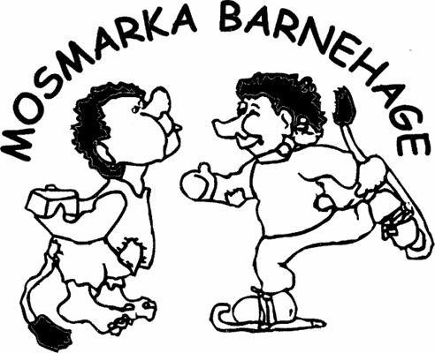

DEN ALLSIDIGE BARNEHAGEN
Rausheit – Tryggleik - Glede/humor – Vennskap

Årsplan
2018/2019

Innhald:
- Innhald
- Litt om barnehagen
- Verdiplattform
- Vårt syn på barn
- Foreldresamarbeidet
- Satsingsområde 2018-2021
- Pedagogiske arbeidsmåtar
- Barns medverknad
- Markering av lokalkultur
- Likestilling og likeverd
- Tilvenning
- Samarbeid barnehage – skule
- Omsorg – leik – danning – læring
- Fagområda
- Sosiale media
- Tilrettelegging for born som treng ekstra støtte
- Samarbeidspartar
- Relevante lover – planer – forskrifter.

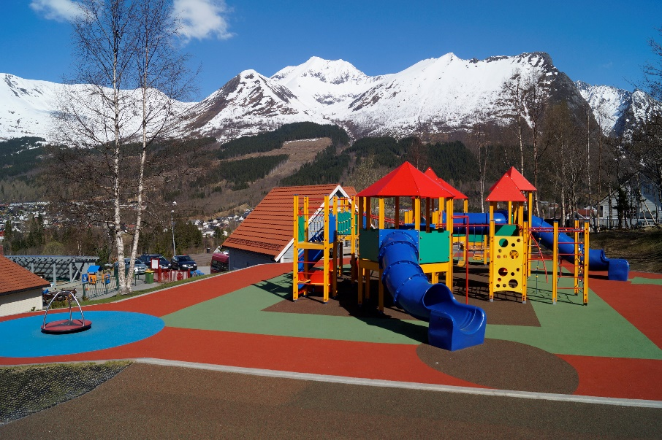

2. Mosmarka Barnehage
er ein privat foreldreeigd barnehage som opna i oktober 1995.

Barnehagen ligg i byggefeltet Mosmarka med utsyn over Ørsta sentrum. Vi har eit stort og variert uteområde med skog, gapahuk, grillhytte, klatrestativ, reier, akebakke, sykkelstiar og ballbinge. Naturen rundt oss vert flittig brukt i kvardagen vår. I tillegg har vi to minibussar (16 og 9 seter), som gjer at vi kjem oss til nye spanande plassar i nærmiljøet.
Barnehagen har vorte gradvis utvida. Frå ein barnehage med plass til 36 born, til at vi idag har 90 born. Ved utbygginga vår i 2008, bygde vi blant anna til ein gymsal.

Barnehagen er open kvardagar frå kl. 07.00-16.45 heile året.

56 plassar for barn over tre år og 42 plassar for barn under tre år.

Denne planen er eit arbeidsdokument for dei tilsette i Mosmarka barnehage SA, men samstundes er det eit innsynsdokument for kommune, foreldre og andre.

Kontaktinformasjon finn dokke på www.mosmarka.barnehage.no

3. Verdiplattform
- Barnehagen skal driftast etter dei lover, føreskrifter, konvensjonar og vedtekter som til ei kvar tid er gjeldande. Planen tek utgangspunkt i Rammeplan for barnehagen og lokal rammeplan for Ørsta.
- Barnehagen er foreldrestyrt (SA). Styret/årsmøte fastset vedtekter for drifta.
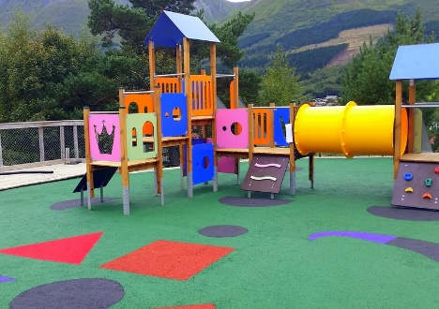
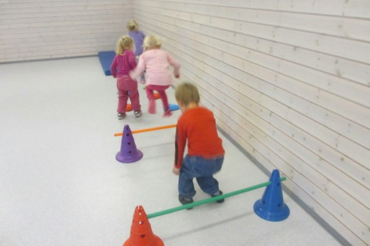

Visjonen vår:
-den allsidige barnehagen
- Visjonen skal gi rom for ulike måtar å utforske verda på; både barna og personalet sine interesser må få kome fram. Dette krev at vi som arbeider i barnehagen heile tida er i utvikling og at vi utfordrar oss og barna til å vere nyskapande og kreative.
- Gjennom digitale verktøy og plandokument viser vi fram og dokumenterer konkret kva vi arbeider med .
- Barnehagen skal vere ein stad der kvar og ein skal få støtte, motivasjon og inspirasjon til å vere den beste utgåva av seg sjølv.
- Det vert laga pedagogiske planar som skal sikre at barna får erfaringar på dei ulike utviklingstrinna og i dei ulike fagområda. ( RP og Lokal RP)
- Vi ynskjer å gjere oss nytte av resursane i nærmiljøet for å gi barna allsidige erfaringar. Rundt oss har vi fjell og natur som gjev rom for motorisk utfordring, læring, sosial kompetanse og stimulering av fantasi og kreativitet.
- Ørsta kommune romar mange kulturarvar som til dømes Ivar Åsen - tunet og nynorsken, naturen, jordbruk med ulike dyr, havet med fisk og sjøliv, musikk, dans teater og kunst som vi ynskjer å nytte i arbeidet med å vere allsidig.
- Barnehagen investerer i eit godt inne- og utemiljø. I tillegg har vi 2 bussar med gode barnestolar, som gjer at vi kan kome litt lenger i trygge rammer. Barna får kjennskap til at Ørsta ikkje berre er eit sentrum, men har fleire flotte bygder også.
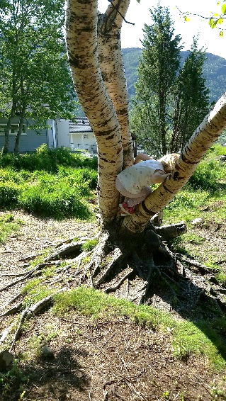
Kjerneverdiane våre er:

- Rausheit
- Tryggleik
- Glede/Humor
- Vennskap

Verdiane er utdjupa i eigne arbeidsdokument.

Vårt pedagogiske grunnsyn er :
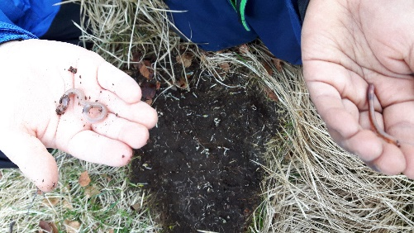
- Å sjå kvart enkelt barn, deira kompetanse, deira glede over å meistre og deira rolle i det sosiale samspelet.

I arbeidet med det pedagogiske grunnsyn skal vi mellom anna:

- Skape eit inkluderande miljø.
- Leggje til rette for kvart enkelt barn utifrå deira behov.
- Nytte personalet sin kompetanse og erfaringar til å skape spennande og lærerike arena i
- kvardagen.
- La personalet heve kompetansen og få fagleg utvikling.
- Gjere oss nytte av relevant pedagogisk materiale som til dømes TRAS, Snakkepakken, Språksprell, motorikk for småbarn, spesialpedagogiske hjelpemiddel m.m.
- Vere nær barna for å observere og kartlegge kvar dei har kome både fysisk og psykisk i utvikling.
- Gi omsorg, gode relasjonar og vere tydeleg i vår kommunikasjon. Dette er viktig for at barn skal
- kunne knytte seg til andre menneske.
- Vere gode modellar som gir mykje ros og får barna til å føle at dei meistrar og betyr noko for andre.
- Øve barna i gode sosiale ferdigheiter ved måltid, under aktivitetar eller i andre sosiale
- samanhengar.

4. Vårt syn på barn:
Personalet i Mosmarka barnehage har valt ut desse punkta til å representere det vi tenkjer er viktigast i vårt syn på barna.

- Barna skal verte behandla med likskap og anerkjenning
- Barna skal få stetta behova for omsorg, tryggleik og tilhøyrsle.
- Vi skal respektere kvart enkelt barn og barnet si utvikling.

- Ved å verte kjend med barnet i leik og aktivitetar vil vi erfare og kartlegge barnet sitt behov for omsorg, tryggleik og tilhøyrsle.
- I tilvenning og i foreldresamtalar vil barnehagen innhente informasjon frå foreldra om kva barnet likar, er flink til, har behov for og evt. kva utfordringar barnet har.
- Ved behov, kan enkelte utfordringar i barnegruppa diskuterast i deler eller heile personalgruppa til beste for barnet.
- Personalet skal motivere barna gjennom konkret anerkjenning og ros.
- Personalet samtalar avdelingsvis omkring :
- barnegruppa og enkeltindivid sine behov,
- relasjonen i barnegruppa,
- grensesetting ,
- ulike utviklingspunkt som til dømes språklege-, motoriske-, sosiale- og leike- utvikling.

Som arbeidstakar i Mosmarka barnehage skal eg kjenneteiknast ved å:
- Vere ein lojal medarbeidar. ( sjå filarkiv personale)
- Vise tillit og omsorg til både barn, kollegaer og foreldre.
- Respektere andre sine meiningar og gjeremåtar og vise god evne til å samarbeide.
- Vere ein aktiv vaksen som tek del i barna sin leik både inne og ute.

Slik gjer vi det:
- Vi har ein tydeleg kommunikasjon.
- Vi er tillitsfulle og vise gjensidig respekt og likeverd.
- Vi lyttar til andre sine meiningar, har forstålese for at vi er forskjellige og viser toleranse og interesse.
- Vere aktive vaksne ved å kartlegge leiken og setje i gang leikegrupper, tilføre nye leiketema, engasjere seg i utforming av det fysiske leikemiljøet m.m.

5. Foreldresamarbeid:
Personalet i Mosmarka har valt nokre punkt som dei meiner er viktig i eit godt foreldresamarbeid
- Samarbeid med heimen skal alltid ha barnas beste som mål.
- Det er viktig med god kommunikasjon, til dømes gjennom dagleg samarbeid i levering og henting. Informasjon vert overgitt begge vegar.
- Foreldra skal ha tillit til barnehagen og dei som arbeider her. Dei skal føle at barnehagen er ein trygg plass å levere barnet.

Dømer på arbeidsmåtar for å oppnå gode relasjonar og møtepunkt for foreldra og barnehagen:

- Rutinar for å sikre god tilvenning. (informasjonsskriv)
- Rutinar for å sikre god overgang til storbarn. (informasjonsskriv)
- Samtalar i kvardagen – bringe-, hentesituasjon.
- Dialog via telefon, sms og mms ved behov.
- Individuelle foreldresamtaler. Ein haust og ein vår. Ekstra samtale ved behov.
- Foreldremøte haust og ved evt. andre høver.
- Foreldreråd.
- Samarbeidsutval med foreldrerepresentantar.
- Årsmøte kvar vår.
- Påskefrukost der foreldra vert invitert.
- Sommarfest der foreldra vert invitert.
- Brukarundersøking kvart år før jul.
- Heimeside med informasjon omkring planar, opplegg, bilde frå turar og liknande
- Facebook-side med temabilde og generell informasjon.
- Instagram med bilde av aktivitetar

Føresette sine forventningar til samarbeid med barnehagen
- Det må vere enkelt å ta kontakt/ lavterskel.
- Forventning om å verte høyrde og sett. At personalet tek seg tid.
- Eit «god morgon» eller «hei» når ein kjem og eit «hade» når dagen er omme.
- Personalet må informere om barnet sin kvardag.
- At ein har god kommunikasjon slik at ein til dømes kan nå mål som er sett i foreldresamtale.
- At ein får informasjon omkring endringar i personalgruppa.
- Gir ein ei beskjed til ein i personalet, må denne vidareformidlast til dei andre på avdelinga.
- Dersom ein skal ta opp spesielle ting, treng ein ikkje om å snakke over hovudet til barna.

6. Satsingsområde 2018-2019
«Naturen som leike og læringsarena»
Barnehagen skal leggje til rette for at barna kan få eit mangfald av naturopplevingar og få oppleve naturen som arena for leik og læring. Barnehagen skal leggje til rette for at barna framleis skal vere nysgjerrige på naturvitskaplege fenomen, føle tilhøyrsle til naturen og gjere erfaringar med å bruke teknologi og reiskapar. RP s.52
I den lokale rammeplanene til Ørsta kommune er det sett nokre føringar:
«Borna skal få oppleve leik og læring i all slag vêr, og i tett kontakt med naturen. Alle born skal få leike ute kvar dag.»
«alle barn skal ut på tur minst ein gong kvar veke» LRP s.8
På planleggingsdagen i august vart det avdelingsvis arbeida med å konkretisere kva ein vil ha fokus på under tema. Foreldra får medverke på foreldremøtet i september samt langsmed. Deretter lagar pedagogane ein avdelingsplan der personalet, barna og foreldra sine tilbakemeldingar vert tekne med i det pedagogiske opplegget. Alle planar vil vere tilgjengelege digitalt på heimesida til barnehagen.

7. Pedagogiske arbeidssmåtar.
Kjerneverdiane våre: rausheit, tryggleik, glede/humor og vennskap er viktig når ein skal gi borna eit godt lære og utviklingsmiljø.
Vidare vil borna lære gjennom aktiv deltaking og medverknad.
Sansane spelar ei sentral rolle i barna si læring.
Alt frå spedbarnsstadiet vert sanseapparatet nytta aktivt i læra om seg sjølv og omverda. Det er viktig at personalet hjelper borna til å utvikle alle sansane.
Gjennom å utfordre borna til å kjenne på, arbeide med og «forske på» ulike materiale og væsker, får ein trena sanseapparatet og kreativiteten. Dømer frå barnehagedagen er ulike formingsaktivitetar, matlaging, sanserom, musikk og motoriske aktivitetar inne eller ute i naturen.

- Synssansen (Visuell sans)
Denne skal hjelpe barna til å oppfatte omgjevnaden, kroppen si stilling og bevegelse i forhold til den.
- Høyresansen (auditiv sans)
Øyrene tek imot all lydpåverknad. Det å ha to øyrer som gjer at vi høyrer i stereo, gjer at vi høyrer kvar lyden kjem frå, om den er skarp og varslar fare, eller om den er mjuk og roar sinnet.
- Likevektsansen (vestibulær sansen)
Er ein sans som ligg i det indre øyret som registrerar tyngdekrafta si virkning, kva som er opp og ned. Den registrerar endring i retning og fart.
- Hudsansen (taktil sans)
Registrerar berøring, trykk, overflatestruktur og temperatur.
- Muskel- og leddsans (kinestetisk sans)
Er ein sans som gjer at vi reagerar på lengde- og spenningsendringar i musklane. Den fortel om kroppen sin bevegelsestilstand. I ledda og leddbanda sit sansar som registrerar kroppsdelen si stilling og belastning.
- Luktesansen
Gjer at vi kan lukte skilnad på ulike dufter og kategorisere inntrykka i til dømes god lukt og ekkel lukt.
- Smakssansen
Gjer at vi kan kjenne skilnad på surt, salt, søtt m.m.
Saman med luktesansen gir det eit heilskapleg bilde av til dømes mat vi et.

Inntrykka ein får inn gjennom sanseapparatet må så bearbeidast og tolkast rett.
(persepsjon) Sanse-inntrykka utfyller kvarandre og i tidlege år vil denne fortolkinga kunne vere usikker.

Vidare arbeider ein utifrå M. Ross sin teori kring inntrykk/uttrykk. Denne teorien går kort fortalt ut på å bearbeide inntrykka våre gjennom ulike sansestimuleringar og utrykksformer. Dette kan gjerast ved å for eksempel gå i djupna på eit eventyr der borna først bli introdusert for sjølve eventyret og at ein deretter jobbar vidare med uttrykk som forming, rolleleik, song og imitasjon.

Anerkjenning
Vi vaksne skal ha ei anerkjennande haldning til alle barn i barnehagen. Pedagogen Berit Bae har retta oppmerksomheita mot vaksen/barn- relasjonen i barnehagen og fokuserer spesielt på korleis kommunikasjonsprosessar påverkar barna si sjølvoppleving og sjølvutvikling. Å vere anerkjennande inneberer at «eg ser deg» som eit individ med rettigheiter, integritet og separat identitet. Anerkjenning betyr at «eg lar den andre få vere ekspert på si eiga oppleving». Ved å verte møtt med anerkjenning får barna sjansen til å trekke positive konklusjonar om eigen verdi. Å verte møtt med ei anerkjennande haldning gjer også barna meir opne og mottakelege i høve til det aktivitets- eller kunnskapsområdet det vert jobba med.
Anerkjenning inneheld ingrediensar som lytting, forståing, aksept, toleranse, stadfesting og openheit.
Anerkjennande kommunikasjon er ikkje berre ein måte å snakke på, men også ei grunnhaldning. Vi må sjå barna og ta deira oppleving, tankar og kjensler på alvor. I tillegg må vi vise barna at vi prøver å forstå. Vi må gi barna reell innflytelse i mange ulike situasjonar, sjølv om barna ikkje kan få det akkurat som dei vil. Vi må lytte til barnet si oppleving av å ikkje få det som det vil, og vi må vise at vi forstår og aksepterer korleis barnet reagerer på det.
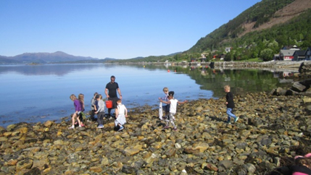

Tilknyting mellom barn og vaksne.
Brandtzæg, Torsteinson og Øyestad er psykologspesialistar, og har skrive om tilknyting mellom barn og vaksne i barnehagen i boka «Se barnet innanfrå». Gjennom modellen med tryggleiksirkelen hjelper dei oss til å forstå at barns gryande sjølvstendigheit og læring kviler fullt og heilt på retten til å vere avhengige av oss vaksne. Å jobbe med tilknyting mellom barn og vaksne er viktig for utviklinga til barna, og for at dei skal kunne kjenne seg trygge og stole på at vi er til stades for dei. For eit lite barn kjem tryggheit framom alt. Det finst to grunnleggande behov hjå alle barn, to behov som går i kvar si retning, men som likevel heng tett saman:
- Tilknyting: Barnet si avhengigheit og behov for beskyttelse og omsorg.
- Utforsking: Barnet si sjølvstendigheit og behov for å meistre og undersøke verda.
Desse to behova er avhengige av kvarandre. For å kunne utforske må barn kjenne seg trygge og under beskyttelse. Det vil seie at barna må ha ei viss ro inni seg for å klare å vere nysgjerrig i verda. På den andre sida: Medan barna utforskar verda, kan dei verte både redde sinte og trøtte. Då kjem behovet for nærleik og tilknyting fram igjen. På denne måten er både tilknytingsbehovet og utforskingsbehovet avhengig av kvarandre, og korleis behova vert ivaretatt er grunnleggande for barna si tryggheit og livsglede. Når vi skal hjelpe barn til å kjenne seg trygge, må vi difor vere merksame på kva dei føler og kva dei treng- barn treng å bli forstått innanfrå. Først då kan vi møte dei slik at dei kjenner seg sett. Vi vaksne skal vere både ei trygg base for barna der vi støttar dei i utforsking, og ei trygg hamn der vi tek imot dei når dei søker til oss.

Det pedagogiske arbeidet går føre seg gjennom heile dagen, ikkje berre under planlagde fellesaktivitetar for avdelingar eller grupper. Vi har mellom anna planlagde samlingar, formingsaktivitetar, turar og aktivitetar i gymsal. Barna tek del i sosialt samspel og leik store delar av dagen. Det handlar mykje om sosial kompetanse gjennom leik og aktivitet, korleis det fysiske miljøet ute og inne er organisert og tilpassa, samt at vi i personalet er aktivt gode rollemodellar for barna gjennom heile dagen, der vi regulerer når vi må vere aktive og når vi må la barna få leike sjølvstendig.
Det oppstår spontane situasjonar gjennom dagen. Målet kan vere ein tur i skogen for å få brukt kroppen motorisk, men der er så mykje meir. I skogen finn vi blomar vi lærer namna på, vi tel kronblad, og ser på størrelsar og form. Vi studerer fargane, plukkar ein blome til ein venn, får anerkjenning og ein klem for den gode gjerninga, som igjen gjer at sjølvkjensla vert styrka.
Gjennom heile dagen tenker vi pedagogisk og korleis vi best mogleg kan legge til rette for at kvart enkelt barn utviklar seg og lærer gjennom sosialt samspel og leik. Dei tilrettelagde og planlagde aktivitetane er viktige, men for oss er det vel så viktig å gripe kvardagsmoglegheitene.

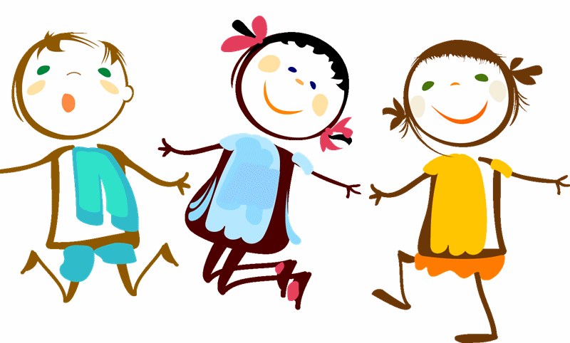

8. Barn si medverknad

Barnehagen skal sikre barna sin rett til medverknad ved å leggje til rette for og oppmuntre til at barna kan få gitt uttrykk for kva dei synest om den daglege verksemda i barnehagen, jf. barnehagelova §§ 1 og 3, Grunnlova § 104 og FNs barnekonvensjon art. 12 nr. 1. Barna skal jamleg få høve til å delta aktivt i planlegginga og vurderinga av barnehageverksemda. Alle barn skal kunne erfare å få påverke det som skjer i barnehagen.( RP s. 27)

Barnehagen skal legge til rette for borna sin medverknad mellom anna gjennom intervju med alle femåringane i kommunen.( Lokal rammeplan S.10)

I kvardagen inneber dette aktive og relasjonsorienterte vaksne som er til stade i leiken og som inkluderer barna i kvardagslege gjeremål og i prosessar både før, under og etter eit tema-arbeid. At ein fangar opp både verbal og nonverbale tilbakemeldingar som barna gjev og bygger vidare på det ein ser stimulerer til glede/humor, leik og læring. Utifrå utviklingsarbeidet «saman om Ørstabarnehagen» kan ein blant anna nytte metode som lotus- skjema og Y- diagram, saman med dei eldste barna. Bildet under viser Skogtrolla i prosess med å lage olabil. Barna testar ut ulike måtar hjula kan nyttast på. Medverknaden vert dokumentert gjennom avdelingsplanar, bilde, barna sine produkt, vekeplanar og informasjonsskriv.

9. Markering av lokalkultur

Ørsta kommune har laga ein kommuneplan om Kulturminne og -miljø som er gjeldande frå 2018-2025
Her finn ein kunnskap om lokale kulturminne som er relevante å gjere seg nytte av i barnehagen.
Her i barnehagen ser vi gjerne på kvar borna bor, kvar foreldra arbeider, hus og stadar i Ørsta som til dømes kyrkja og brannstasjon, gardar med til dømes sauer, hestar, høner eller andre dyr. Dei minste på tur i nærmiljøet rundt oss, dei større barna gjerne lenger unna som i Hovdebygda, Sæbø eller på Hakkalegarden som er avslutningstur for rosarussen. Ein kan ha fokus på ulik kultur til ulike årstider. Til dømes sauer, lam og gårdsdrift på våren, brannstasjon i september, kirka rundt jul og påske. Vidare har vi markert tradisjonar til borna som kjem frå andre kulturar, som til dømes nasjonaldag. Her har foreldre stilt opp på dugnad og laga tradisjonsmat frå heimlandet til barna slik at vi får ta del i matkulturen også.
I tillegg vert det laga norsk tradisjonsmat som grove rundstykker, sveler, ball, brensnut, julekaker m.m. Noko som ofte er knytta opp mot årstider og høgtider.
I tillegg har vi Ivar Aasen-tunet som fremjar nynorsk kultur og lesing av nynorske bøker. Barnehagen har siste åra investert i mange nynorske bøker, delteke på «oppdrag Alfabet» og hatt besøk av nynorsksenteret til inspirasjon og informasjon. I tillegg deltek barnehagen på eit arrangement som Aasentunet har i november der ein får ta del i ei bok og lage kunst utifrå boka, som vert stilt ut på senteret.
I den lokale rammeplanen kan ein lese s.8

«Borna skal i størst mogleg utstrekning oppleve nynorsk og dialekt i leik, song, opplesing og i den daglege kommunikasjonen. Alle born skal bli lest for kvar dag.»

I tillegg nyttar ein gamle segner, eventyr, historier, songleikar og barnesongar som er kjekt å trekke fram både til årstider og elles på samlingane.

10. Likestilling og likeverd

«Likestilling mellom kjønnene skal gjenspeiles i barnehagens pedagogikk. Barnehagen skal oppdra barn til å møte og skape et likestilt samfunn. Barnehagen skal bygge sin

virksomhet på prinsippet om likestilling mellom de to kjønn. Gutter og jenter skal ha like muligheter til å bli sett og hørt, og oppmuntres til å delta i felleskap i alle aktiviteter

i barnehagen.» RP Temahefte om Likestilling s.10.

Gjennom ei anerkjennande haldning, opnar vi «dører» for respekt, ny lærdom, erfaringar og nye vennskap.
Korleis gjer vi det?

- Leggje til rette det fysiske miljø inne og ute, slik at det er inkluderande og inneheld
varierte, utviklande og inspirerande leikemoglegheiter.
- Anerkjennande haldning til barna når dei utforskar dei ulike leikemiljøa. Til dømes gutar som kler seg ut i mor-/far- leik, jenter som leikar med bilar.
- Gjennomtenkt organisering av barnegruppene med tanke på kjønn, fleirkultur m.m.
- Inkluderande miljø for menneske med funksjonshemmingar, andre kulturar m.m.
- Styret og styrar arbeider for eit vaksenmiljø med både mannlege og kvinnelege
rollemodellar.

Minimumsstandard for overgangar

- tilvenning
- overgang mellom avdelingar
- overgang frå barnehage til barnehage.

Ørsta kommune har laga ein plan som tek føre seg overgangar mellom avdelingar/grupper og frå ein barnehage til ein annan. Overskrifta er lenke til dette arbeidet.

11. Prosesskart over tildeling av plass i Mosmarka barnehage og tilvenning
Etter 3 dagar tilvenning gjer ein avtale med føresette om dei komande dagane.
Kontaktpersonen innhentar skjema og informasjon frå foreldra under fyrste tilvenningsdagane
Tilvenningsperioda startar.
Veke:33
Informasjonsbrev vert sendt ut eller levert ut på besøksdag
1.Mars
Søknadsfrist Ørsta kommune
Styrar og leiarteam set opp borna på avdelingane.
Veke 21
Brev frå Ørsta kommune om tildelt plass
Pedagogisk leiar sender ut brev om besøksdag veke 22.
Besøksdag veke 23

Pedagogisk leiar lagar plan for tilvenninga og førebur personalet på kven dei vert kontaktperson for.

Avslutning av tilvenningsperiode
Veke 36

Oppsumering og evaluering av tilvenninga
Veke 36

12. Samarbeid og samanheng med skulen
Det ligg føre eit høyringsutkast Prop. 67 L (2017-2018) som set føringar for ei endring i barnehagelova. Viser til utdrag frå forslag under:
§ 13-5 Plikt til å samarbeide med barnehagen om overgangen til skolen
Skolen skal samarbeide med barnehagen om barna sin overgang frå barnehage til skole og skolefritidsordning. Samarbeidet skal bidra til at barna får ein trygg og god overgang.
Skoleeigaren har hovudansvaret for samarbeidet og skal utarbeide ein plan for overgangen frå barnehage til skole og skolefritidsordning.

Med utgangspunkt i dette har Ørsta kommune sett ned ei gruppe som kan bistå seksjon skule i arbeidet med overgang frå barnehage til skule. Pr. dags dato er arbeidet ikkje kome skikkeleg i gang.
I Mosmarka barnehage betyr dette at vi held fram med rutinane slik:
- Førskuleklubb siste året barnet går i barnehagen
Her har vi laga prosesskart og arbeidsrutine for klubben. Desse finn personalet i fil-arkiv på heimesida til Mosmarka barnehage.
- Der ein har barn med spesielle behov tek styrar kontakt med skulen eit og eit halvt år før barnet skal ta til på skulen. Det vert sett opp samarbeidsmøte som gir skulen tid til omarbeiding av fysiske areal og organisering av personale, sikrar vidareføring av kompetanse/opplæring av personale, gjere barnet og føresette kjend med skulen m.m.
Barnehagen skal sende individuell opplæringsplan til skulen nov. /des. året før skulestart slik at skulen får søke om resursar til komande skuleår.
- I løpet av hausten, siste barnehageåret, deler barnehagen ut eit skjema til foreldra som gir barnehagen løyve til å ta kontakt med skulen i høve overgangen.
- Foreldre får brev frå skulen om innskriving og invitasjon til førskuledag utover våren.
- Barnehagen får besøk eller vert kontakta av rektor på dei ulike skulane for overgangssamtale. Samtalen tek utgangspunkt i skjema frå kommunen som føresette har signert på.
- Barnehagen besøker skulen før skulestart for å trygge barna i overgangen.

13. Slik arbeider barnehagen med omsorg, leik, danning og læring

Leik
Eit avgjerende grunnlag for barnet si utvikling og læring, er barn sitt samspel med andre mennesker. Leik i lag med andre barn er med på å styrke barna si sosiale kompetanse, språk, fantasi og empati. Det er viktig at vi vaksne i barnehagen legg til rette for gode leikerammer som skapar glede, humor, spenning og engasjement blant barna, anten dei leiker åleine, med andre, ute eller inne.
Vaksenrolla er viktig i leiken. Dei vaksne på småbarnsavdelingane skal hjelpe og støtte barna i leiken. Dei skal vise barna t.d korleis dei skal søke kontakt med dei andre barna, og dei skal rettleie og reflektere barna i leiken. På storbarnsavdelingane treng barna andre støtter, rammer og rettleiing. Her kan det vere viktigare å ha ein vaksen som ser, tolkar og er ein god deltakar i leiken.
Her er nokre eksempel på kva barna skal få oppleve i leiken på dei ulike avdelingane:

Omsorg
Alle barn er avhengige av eit godt læringsmiljø for at dei skal kjenne seg trygge, bli sett, trivast og for at dei skal utvikle empati og nestekjærleik. Omsorga tek ulik form for ulike barn i ulik alder; eit fang å sitte på, trøyst når ein slår seg, tydeleg grensesetting og rom for ro og kvile. Uansett kva form omsorga tek, er det viktig at vaksne i barnehagen er engasjerte i barna, viser at dei bryr seg og er anerkjennande. Dette er gode rammer som skaper tillit, tryggleik og sjølvstendige barn med god sjølvtillit. Omsorg er ein viktig del av kvardagen og visjonen til Mosmarka barnehage. Det skal vere ein plass der barna opplever humor, glede, rausheit, føler seg sett, kjenner seg trygge og har engasjerte vaksne rundt seg.
For oss er det viktig at barna skal kjenne seg trygge og godt ivaretatt, og vi i personalet skal balansere humor og rausheit med faste rammer og tydeleg grensesetting.
På småbarnsavdelingane ber omsorga mykje preg av barnets behov og relasjonen mellom vaksne og barn. Barna i denne alderen vil søke vaksne når dei treng omsorg og trøyst, men vil også etter kvart søke andre barn og hjelpe og trøyste dei når dei treng det. På storbarnsavdelingane har i tillegg eit anna fokus på omsorg. Her vil dei eldste barna lære av dei vaksne og verte gode rettleiiarar og vegvisarar i høve dei yngre barna. Dette gjeld til dømes når nokon har slått seg, då kan dei vere raskt ute med å hjelpe, trøyste og hente vaksne om det er behov for det. Ein god relasjon mellom barn og vaksne vil vise att i relasjonane mellom barna.
Her er nokre eksempel på korleis barna skal få oppleve omsorg i barnehagen:
Danning
Danning er det som skjer i barnet sitt samspel med verda rundt det. Det er ein prosess som skjer gjennom heile livet, og for at den skal kunne utvikle seg treng ein refleksjon. Gjennom danning vert verdiar, normer, tankar og handlings- og uttrykksmåtar overført. Det er viktig å sjå ting i samanheng for å kunne reflektere. Danning skjer der det er tryggleik og gjensidig respekt for alle partar.
Vi vaksne har ei viktig rolle når det gjeld danning. Vi overfører verdiar, normer, reglar, kultur og eigenskapar til barna rundt oss. Det er vår plikt å rettleie barna, men samtidig respektere barnet sin eigenverdi og sjølvstende.
I barnehagen legg vi mellom anna til rette for at danning blir lært slik:

Læring
Barnet er i konstant utvikling og vil lære av alt det gjer og opplever. I barnehagen er det viktig at vi legg til rette og gir rom for at barna får oppleve, bruke sansane, reflektere og assosiere med alle tema og aktivitetar som vi gjer. Det er då viktig at vi vaksne i barnehagen er medvitne og oppdatert i barna sine interesser og legg opp til at barna får medverke til tema som vi skal ha og elles spontant i kvardagen.
Leiken er ein viktig arena for barna si læring. Det er då viktig at det blir lagt til rette for alle typar leik som passar til barna sin alder og utvikling. Tema som vi har i barnehagen kan vere ein arena for læring og leik, og lage ei felles plattform som barna kan bruke som utgangspunkt i leiken. Då vil alle barna ha kjennskap til temaet i leiken og lære av kvarandre, stille spørsmål og finne svara ilag med andre.
Vidare har planane og arbeidet vi gjer på avdelingane eit stort fokus på fagområda som vi møter i Rammeplanen for barnehagen. Fagområda blir gjenspeila i tema, innhald og arbeidsmetodar som vi brukar i kvardagen, både i planlagde og spontane situasjonar.( I neste avsnitt vil vi gå nærmare inn på fagområda)
Dette er nokre døme på korleis vi arbeidar med barna si læring på avdelingane i barnehagen:

14. Fagområda i Rammeplanen
Meir detaljert oversikt vil ein finne igjen i avdelingsplanar, informasjonsskriv og vekeplanane. Slik ynskjer vi å jobbe med dei:

Kommunikasjon,språk og tekst

Kunst, kultur og kreativitet

Kropp, rørsle, mat og helse
Etikk, religion og filosofi
Natur, miljø og teknologi
Nærmiljø og samfunn
Mengd, rom og form
15. Sosiale media
Barnehagen nyttar Facebook til å minne foreldre på planleggingsdagar, foreldremøte osv. Vi kan også legge ut enkelte saker der, men vi skal stort sett bruke heimesida til å formidle planar og anna naudsynt informasjon. Alle foreldre bør laste ned appen KIDPLAN og logge seg på der. Her kan de legge inn varsel på telefonen når det blir lagt ut noko nytt om ditt barn.
Personalet skal vere kjende med alt innhaldet på heimesida. Leiarane skal i samråd med styrar leggje ut relevant informasjon på heimesida og Facebook.
Ny personvernlov 2018 gjeld både i arbeidet med formidling av informasjon i sosiale media, men også i plan-dokument, foreldresamtalar, skriv m.m.
Hausten 2018 har vi også startet opp ei Instagram-side (mosmarka_barnehage), her legg vi ut litt kvardagsbilde. Søk oss opp og følg oss.

16. Tilrettelegging for born som treng ekstra støtte.
Barnehagen samarbeider med føresette og andre instansar dersom barn har spesielle behov for tilrettelegging. Barnehagen har ei rekke år bygd kompetanse innanfor ulike spesialrelaterte etterutdanningar som til dømes ASK ( alternativ supplerande kommunikasjon) Her er det enkeltpersonar som har fått opplæringa. Enkelte har også fått skulering i teikn til tale og anna relevant fagleg kompetanse.
På Ørsta kommune sine heimesider finn ein informasjon om helsestasjon, ressursteam, PPT, fysioterapeut m.m. som kan nyttast. Om våren søker ein kommunen om ressursar etter barnehagelova §2 og §19 a og §19 g Nyttar ein § 19 må PPT kome med ei sakkunnig vurdering

17. Samarbeidspartar
«Tverrfaglig samarbeid er ein føresetnad for at barn og unge skal få det tilbod og oppfølging dei skal ha» jf. Meld.St.24 Fremtidens barnehage (10.4).
I vår barnehage har vi samarbeid med mange ulike instansar, - til barna sitt beste -
Vi gjer merksam på at dersom andre instansar vert tekne inn i ei sak, vil foreldra vere informert om dette. Unntak frå dette er dersom det er mistanke om at born vert utsett for vald eller misbruk.

Her kjem ei oversikt over nokre samarbeidspartar vi har.

- Helsestasjon
- Seksjonsleiar barnehage
- Spesial og støttepedagogisk team i Ørsta kommune
- Spesialpedagogisk rådgivar
- Logoped
- Tannhelse
- Legesenter
- Pedagogisk psykologisk teneste for Volda og Ørsta
- Barnevern
- Barnehabillitering
- Statped.
- Nav
- Hjelpemiddelsentralen
- Skular
- Barnehagar
- Fysioterapeut

18. Relevante lover, planar og føreskrifter

Barnehagelova
Ny Rammeplan for barnehagen https://www.udir.no/rammeplan
Temahefte til Rammeplanen.
Lokal Rammeplan for Ørsta kommune.
Stortingsmelding nr.41
Fremtidens barnehage Stortingsmelding nr.24
Regjeringas handlingsplan for likestilling mellom kjønnene
– Likestilling 2014
FN’s barnekonvensjon.
http://www.barneombudet.no/barnekonvensjonen/helekonvensjonen/

Alle desse, samt nyaste rapportar og lover, kan ein finne på http://www.regjeringen.no
Ørsta kommune si heimeside http://www.orsta.kommune.no
er relevant for informasjon om barnehagetilbodet i Ørsta.

